Ярославль
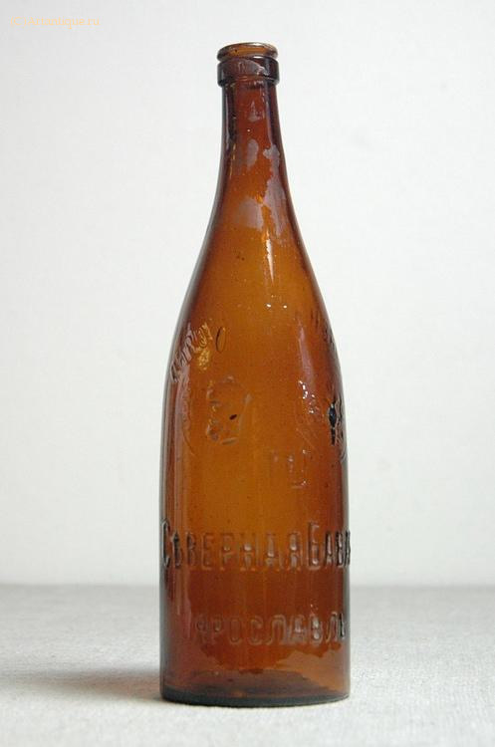
В конце XIX века ярославцы пили самое настоящее баварское пиво. Пенистым напитком их снабжала пивоваренная кампания, которая так и называлась: «Северная Бавария», владельцем которой был прусский подданный Роберт Карлович Адамец. В городе существовал даже немецкий клуб и кегельбан.
"Северная Бавария " именовалась на ранних образцах бутылок пивоваренным или пиво-медоваренным заводом, а позднее - товариществом.
Бутылка пивная "Съверная Баварiя".
Надпись "Пивоваренный заводъ Т-во Съверная Баварiя Ярославль". Конец XIX - начало ХХ века.

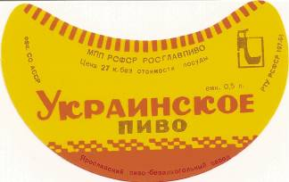
В советское время первый Ярославский пивзавод построили в 1952 году. Он был рассчитан на производство всего 0,2 миллиона дал. Потребление пива на душу населения в год в области составляло всего 12,7 литра, в то время как в целом по СССР его производство на одного человека возросло с 1970 по 1973 год с 17,3 до 20,4 литра. Правда, в самом Ярославле пива пили несколько больше, чем в районах области, - 15,4 литра в год на человека. Но в других крупных городах страны в то время выходили на показатель 50-60 литров. Чтобы достичь этой цифры в Ярославле необходимо было производить в год 4,1 миллиона дал, а в целом по области – 8,5 миллиона. Такие показатели мог обеспечить только совершенно новый завод. После реконструкции его мощность увеличилась больше чем в четыре раза до 0,958 миллиона дал, но это был предел. На имевшихся производственных площадях в центре города уже невозможно было провести необходимую дальнейшую реконструкцию. Тем более что по проекту детальной планировки исторической части Ярославля в ближайшие несколько лет завод подлежал выносу за ее пределы. Поэтому местными властями было принято решение о его сносе. После пуска нового завода старый продолжал какое-то время работать под названием Пивцех N2. Товарным знаком (эмблемой) старого ярославского пивзавода, как видно на этикетке, был КОВШ. Предположительно завод располагался по адресу: ул. Республиканская 94.

Для нового завода был выбран разработанный белорусским государственным институтом “Белгипропищепром” технический проект на чешском оборудовании производственной мощностью 7,2 миллиона дал пива, 13,5 тысяч тонн солода и 2,5 миллиона дал безалкогольных напитков в год. Под строительство ярославского предприятия был выделен участок на территории одного из совхозов, который примыкал к юго-восточной части города. Возведение нового Ярославского пивоваренного завода началось 18 марта 1972 года силами треста “Ярнефтехимстрой”. Несмотря на авральную атмосферу, строители не укладывались в намеченные сроки. Поэтому в мае 1974 года, чтобы к концу года успеть отрапортовать перед госкомиссией, трест “Продмаш” начал монтаж чешского оборудования на неподготовленных для этого площадях, который был завершен к концу октября. После чего на предприятии приступили к отработке технологического процесса варки, брожения и дображивания пива. В декабре 1974 года госкомиссия попробовала “Жигулевское”, сваренное на новом Ярославском заводе. В конце 1974 года госкомиссия официально приняла новый пивоваренный завод, в Ярославле с мощностью в 3,6 миллиона дал вместо проектных 7,2. Тогдашний генеральный директор, Светлана Кудрявцева, была единственной, кто не подписал акт приемки завода. А официальный представитель главка, того самого “Роспивопрома”, акт подписал. Вспоминая о Кудрявцевой, старожилы завода говорят о ней как об очень красивой и принципиальной женщине. Наверное, отчасти, поэтому она вскоре была назначена на должность главного пивовара России.
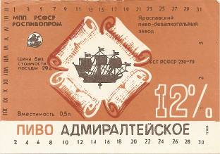
В первом квартале 1975 года планировалось сварить 50 тысяч дал пива, а во втором – уже 700 тысяч. Но из-за задержки с монтажом оборудования реализация пива началась лишь в конце марта. На второй квартал 1975 года намечалась сдача цеха розлива пива в бутылки, но он не был принят в эксплуатацию, поскольку оказались неисправными полы, не были завершены отделочные работы, не был закончен монтаж оборудования. Цех розлива пива в бутылки был принят в эксплуатацию лишь в конце года – в декабре.
По сути, по-настоящему новый пивзавод заработал в 1976 году. С февраля здесь начали выпускать, говоря казенным языком, пиво в ассортименте. Помимо “Жигулевского” появились “Рижское”, “Московское”, “Славянское”, “Светлое”, “Российское” и три темных сорта – “Украинское”, “Мартовское” и “Бархатное”. И хотя план по пиву в целом не был выполнен в целом этот год можно считать весьма удачным для ярославского пивзавода, поскольку в течение его произошло три крупных события. Самое заметное из них - присвоение знака качества пиву “Московское”. Ярославские пивовары удостоились его одними из первых в отрасли. На этикетке этого сорта, до тех пор, пока во время антиалкогольной кампании не отменили знак качества на алкогольную и слабоалкогольную продукцию, красовался почетный пятигранник.
Другое значительное событие 1976 года для предприятия – сдача 18 февраля в эксплуатацию цеха безалкогольной продукции с годовой мощностью 2,5 миллиона дал. Сказались потерянные почти два месяца на демонтаже безалкогольного производства на старом заводе и монтаже оборудования в новом цехе.
В конце декабря 1976 года было принято в эксплуатацию солодовенное производство мощностью 13,5 тысячи тонн солода в год. Поэтому ни о каком выполнении плана по производству солода не могло быть и речи, хотя план был спущен. Но и на следующий год план выполнить не удалось, а на показатели, близкие к проектной производительности, на этом участке на предприятии вышли только в 1983 году.
Пивоварение, как и вся пищевая промышленность, несмотря на пивоваренный бум 70-х и начала 80-х, финансировалась по остаточному принципу. Зарплата на пивзаводе была мизерная – от 85 до 130 рублей. Поэтому крайне тяжело шел набор кадров и на новый Ярославский пивзавод. Сотрудникам отдела кадров поначалу приходилось ездить по школам, техникумам, институтам и упрашивать придти на завод поработать. Летом на предприятие устраивали целыми классами тех, кто хотел подработать на каникулах, в основном школьники из 9-х и 10-х классов. На разгрузке вагонов выручали стройотряды техникумов местных строительного и железнодорожного транспорта. Помогали из других учебных заведений.
Не успело предприятие встать на ноги, как по одной шестой планеты пронеслось новое поветрие. В верхах посчитали, что мировой империализм в холодной войне намного легче одолеть, создав крупные производственные комплексы. Глобализация, которая обрушилась на все отрасли народного хозяйства, напоминала манию величия. Принялись укрупняться все и вся – от оборонных предприятий до совхозов и колхозов. Поветрие коснулось и пивоварения. В 1978 году Ярославский завод объединили с Рыбинским пивобезалкогольным заводом, Угличским заводом минеральной воды и Александровской пивбазой. В результате получилось Ярославское пивобезалкогольное объединение, просуществовавшее до 1992 года. На администрацию Ярославского завода навесили дополнительного нагрузку – осуществлять руководящую и направляющую роль всего объединения.
Очередная смена директора произошла в начале 1981 года. Предприятие возглавил Стефан Фостиропуло. Новый директор закончил Ленинградский технологический институт холодильной промышленности по специальности “холодильные и компрессорные машины и установки”. При нем в 1982 году была запущена новая линия розлива пива в бутылки производительностью 24 тысячи бут./час. Установлена солододробильная машина сухого помола, что позволило значительно снизить потери в варочном цехе. Расширился ассортимент продукции: были освоены два новых сорта пива – “Любительское” и “Адмиралтейское”. Впрочем, в историю завода Стефан Фостиропуло вошел как директор, при котором впервые был освоен выпуск пастеризованного пива “Любительское”. “Любительское” в шутку называли “пиво для диабетиков”. На то время это был единственный глубоко выброженный сорт пива.
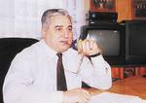
В 1984 году по настоянию партийных и советских органов успешного руководителя расположенного рядом винзавода Анатолия Арзиманова назначили на должность генерального директора отстающего убыточного пьяного Ярославского пивобезалкогольного объединения. В наследство бывшему директору винзавода достались 1,5 миллиона рублей дебиторской задолженности и 1,2 миллиона – недостача посуды, пустое место главного бухгалтера, который ушел вместе с прежним директором, полное отсутствие трудовой дисциплины, огромная текучесть кадров. Начал новый директор с наведения элементарного порядка на предприятии. Со временем некогда отстающее предприятие стало одним из лидеров пивоваренной отрасли.
1985 год у большинства сегодня ассоциируется с горбачевской антиалкогольной кампанией. Ярославцам настоятельно рекомендовали перейти на производство майонеза, консервов и другой продукции, не связанной с алкоголем. Если до этого в Москве требовали повышения планов, то теперь, наоборот, настаивали на том, чтобы пива выпускалось не более 60% к прошлому году. Спускали план по бою бутылок, которые завозились на завод целыми самосвалами, и рабочим приходилось при помощи подручных средств превращать бутылки в крошку. В Ярославском пивобезалкогольном объединении решили просто увеличивать объем выпуска безалкогольных напитков, сохраняя при этом в хорошем состоянии производство пива. После завершения кампании ярославское предприятие продолжило выпуск пива без особых затруднений и даже смогло приобрести на свои деньги бутылкомоечную машину, и произвести замену некоторых узлов на других машинах.
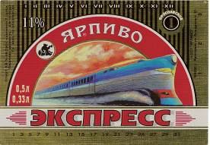
В конце 80-х – начале 90-х проводились переговоры с американской фирмой “ADM” по реконструкции солодовенного и пивоваренного производства. Американцы настолько дотошно отнеслись к сделке, что почти два года составляли соглашение, делали подробнейший бизнес-план. Оставалось только поставить подписи, но этому помешал распад Советского Союза. До распада СССР доллар США стоил 1 рубль 46 копеек, а после цена на него резко стала увеличиваться. Предприятию стало попросту невыгодно работать с американцами из-за нестабильных цен.
После одаривания страны загадочными бумажками под названием “ваучеры” вслед за другими областями в Ярославской также был брошен приватизационный клич. Одним из противников изменения формы собственности был и генеральный директор Ярославского пивзавода Анатолий Арзиманов считавший, что для успешно работающего предприятия нет такой необходимости. Сопротивление длилось до тех пор, пока не вышел президентский указ, обязавший всех акционироваться в принудительном порядке. С предприятиями поступили так же, как в 20-30-е годы с крестьянами, заставив их в добровольно-принудительном порядке вступать в колхозы. Поголовная приватизация очень напоминала коллективизацию наоборот. В 1993 году предприятие было преобразовано в акционерное общество.
В мае 1996 года на собрании акционеров Ярпива было принято решение о совместной деятельности с “ВВН” и о начале глобальной реконструкции завода. Полученные средства пустили на перевооружение предприятия. По условиям контракта ни на что иное они не могли быть использованы.
Изначально ярославский пивзавод работал на отечественном и чешском оборудовании, проектная мощность которого позволяла ежегодно производить 7,2 миллиона дал пива, 2,5 миллиона дал газированных напитков и 13,5 тысячи тонн солода. Впрочем, впервые выйти на уровень 7 миллионов дал пивоварам удалось лишь в начале 90-х, а закрепиться и не опускаться ниже семимиллионной отметки только после начала поэтапной реконструкции.
С 1997 года осуществляется поэтапная реконструкция завода, на которую затрачено свыше 160 млн. долл. В 1997 году были освоены инвестиции компании “ВВН” в размере $10 миллионов. Помимо них ярпивовцы вложили $1,3 миллиона своих средств. И если до 1997 года на оборудовании менялись лишь составные части взамен изношенных, то в уже названном году было введено в эксплуатацию принципиально новое оборудование. В частности, введена в производство линия розлива пива в бутылки, оборудование отделения охлаждения сусла. Установлено оборудование для безразборной мойки и дезинфекции технологического оборудования. Введена в эксплуатацию фильтрационная установка для фильтрации пива с переохладителем пива. Начало работу оборудование для размножения чистой культуры дрожжей. Начата реконструкция компрессорного цеха и введен в эксплуатацию новый технологический корпус. Реконструкция позволила пивзаводу произвести в 1997 году 7,2 миллиона дал (проектная мощность предприятия). Чистая прибыль от продаж составила $6,2 миллиона дал (прибыльность 29%).
В 1993 году предприятие было преобразовано в акционерное общество. На сегодняшний день уставный капитал компании составляет 74 320 тыс. руб. и разбит на 743 200 обыкновенных акций номиналом 100 рублей, основными держателями которых являются работники предприятия и компания BBH (Baltic Beverages Holding AB).
В 1996 году ОАО "ЯРПИВО" и скандинавская компания ВВН (Baltic Beverages Holding AB) приняли решение о стратегическом инвестиционном сотрудничестве.
С 1997 года осуществляется поэтапная реконструкция завода: введена в производство линия розлива пива в бутылки; введено оборудование отделение охлаждения сусла; установлено оборудование для безразборной мойки и дезинфекции технологического оборудования; введена в эксплуатацию фильтрационная установка для фильтрации пива с переохладителем пива; оборудование для размножения чистой культуры дрожжей; начата реконструкция компрессорного цеха; введен в эксплуатацию новый технологический корпус.
В 1998 году введено в эксплуатацию отделение розлива пива в кеги; линия розлива пива в бутылки № 2; пущено в эксплуатацию отделение приготовления безалкогольной продукции; завершен капитальный ремонт первого порядка варочного цеха; закончен II этап реконструкции компрессорного цеха; начато строительство II очереди технологического корпуса.
1999 год: осуществляется реконструкция старого процесса; проходит реконструкция варочного цеха; продолжается строительство II очереди технологического корпуса.
В 2000 году ОАО "Ярпиво" стало одним из ведущих производителей пива в России. За 2000 год объем реализованной продукции вырос по сравнению с 1999 годом с 16,2 до 25 млн. дал. Расширился ассортимент выпускаемой продукции. Появились три новые сорта пива "Хлебное", "Хмельное" и "Янтарное Специальное" в 1,5-литровых ПЭТ-бутылках под брэндом "ВОЛГА".
В 2000 году активно велась реконструкция производственных мощностей и усовершенствование технологических ресурсов. Была введена в эксплуатацию II очередь нового технологического корпуса, мощности которого рассчитаны на выпуск 14 млн. дал. пива в год; начала работу линия по розливу пива в ПЭТ-бутылки, мощность которой 18 тыс. бутылок в час. Началось строительство III очереди технологического корпуса с установкой 42 ЦКТ, варочного цеха третьего порядка засыпью 8,3 тонны и производительностью 11 варок в сутки, новой линии розлива пива в бутылки мощностью 50 000 бутылок в час. Осуществлялась реконструкция компрессорного цеха и цеха готовой продукции.
Предприятие постоянно наращивает объемы продаж выпускаемой продукции: если в 2001 году было реализовано 35 млн. дал. пива, в 2002 г. - 47 млн., то в 2003 - 53 млн.
ОАО «Ярпиво» – вторая крупнейшая после «Балтики» пивоваренная компания, контролируемая холдингом ВВН в России, выпускает пивные марки под брендами «Ярпиво», «Волга», Irish Red, «Славное». По итогам 2004 г. чистая выручка «Ярпива» от продаж составила 227 млн долл., увеличившись по сравнению с 2003 г. на 8,1%. Объем чистой прибыли «Ярпива» составил 38 млн долл. (17% от чистой выручки). По итогам 2004 г. доля «Ярпива» на пивном рынке России составила 6,5%, а объем продаж – 53 млн дал. ОАО «Пивзавод Воронежский» входил в группу компаний «Ярпиво». В 2005 году произошло слияние “Ярпива” и Воронежского пивзавода.
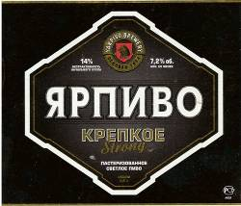
Гендиректором ОАО «Ярпиво» с 1 января 2006 года назначен Адам Тлехурай. Такое решение принял мажоритарный акционер компании – холдинг Baltic Beverages Holding (ВВН). Г-н Тлехурай стал преемником Анатолия Арзиманова на посту гендиректора «Ярпива», полномочия которого прекращаются 1 января. В отличие от бывшего главы компании, Адам Тлехурай не владеет акциями «Ярпива» или его «дочек. Холдинг BBH консолидировал 87,5% акций «Ярпива», выкупив их у гендиректора компании Анатолия Арзиманова. Назначение г-на Тлехурая гендиректором предприятия фактически говорит о том, что объединение «Балтики» и «Ярпива» вступило в финальную стадию, так как ранее г-н Тлехурай занимал должность вице-президента «Балтики», а также руководил тульским филиалом пивоваренной компании.
С начала 2007 года компания “Ярпиво” как самостоятельное предприятие прекратила свое существование и стала одним из филиалов компании “Балтика”.
О неизменном качестве выпускаемой продукции ОАО "ЯРПИВО" можно судить по медалям, дипломам и другим наградам, которые присуждены компании "ЯРПИВО" по итогам участия в конкурсах и фестивалях.

Все руководители ОАО Ярпиво
1. Тараканов Лев Павлович (директор строительства) 1972-1975
2. Кудрявцева Светлана Васильевна 1974-1975
3. Себелев Валерий Александровичё 1975
4. Емельянов Юрий Иванович 1975-1981
5. Фостиропуло Стефан Христофорович 1981-1984
6. Арзиманов Анатолий Григорьевич 1984-2005
7. Тлехурай Адам с 2006

ОАО "ЯРПИВО"
150030, Ярославль, ул. Пожарского, 63.
Приемная генерального директора - 8 (4852) 44-25-08, факс 44-25-00
Пресс-служба - т.ф. 8 (4852) 44-52-04
Отдел маркетинга - 8 (4852) 47-97-24, 48-05-49
Отдел продаж - 8 (4852) 47-97-35, 48-05-47, 48-05-51
E-mail: office@yarpivo.yaroslavl.ru
WWW: http://www.yarpivo.ru
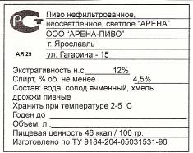
В великолепном ледовом дворце в Ярославле расположена минипивоварня "Арена", на которой варится одноименное пиво (на самом деле два сорта - "пилснер" и "экспорт"). Хозяин ярославской арены - ОАО " Арена 2000 Локомотив" владеет и тремя дочерними фирмами ("Арена-пиво", " Арена -боулинг", " Арена -ресторан"). Акционерами “Арены-2000” являются ФГУП "Северная железная дорога", администрация Ярославской области и мэрия Ярославля. Такие акционеры могут дать долгую жизнь этой пивоварне.
Пивоварня использует австрийское оборудование, сырье и технологии. В отличие от большинства других пивзаводов она активно функционировала зимой - когда пиво разливали на хоккейных матчах. Летом пиво не варят, но в танках дображивает пиво сваренное весной и его наливают в местном ресторане.
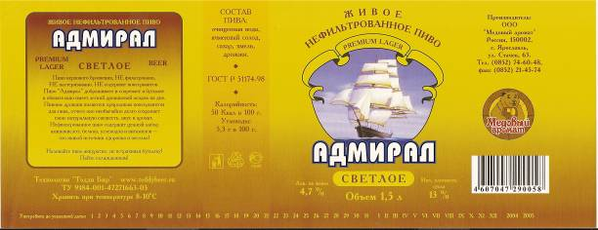
Вторая микропивоварня (хотя можно ли ее назвать микро?, ведь максимальная мощность может достигать 1,6 тонны в сутки!) - это фирма "Медовый Аромат" из Ярославля, которая только в 2004 году начала варить пиво по технологии Тедди-бир, при этом мощности производства впечатляют, оборудование по уверениям владельцев очень простое, но уникально по удобству и производительности.
Продукция пивоварни классическая - это темные и светлые версии брендов от Тедди-бир - "Адмирал" и "Гладиатор". "Адмирал" более плотный (13%), а "Гладиатор" более легкий (11%).

В Ярославле, при кафе "Встреча" на вокзале Ярославль-главный, существует еще одна минипивоварня. Пиво носит название "Старк". Вероятно, по названию фирмы владельца.
Кафе “Встреча”
Требуется
Этикетка
МПЗ при кафе “Встреча”
ул. Б. Октябрьская, 118, Телефон: 21-48-60 |
Часы работы: ежедневно с 11:00 до 00:00
Кухня: русская, европейская 56 посадочных мест. В кафе проводят торжества и юбилеи. По заказу гостей готовят развлекательные программы на вечер. Для деловых встреч V.I.P. - комнаты на 6 - 8 человек.

